PARCIALITO 11

Desarrollar **individualmente** los temas indicados, respetando las consignas específicas si las hubiera.

Se valorarán la **claridad de las explicaciones**, la **brevedad y precisión** (sin omisión de información), la **aplicación en ejemplos** diferentes a los vistos en clase, y el **uso de recursos visuales** (cuadros, diagramas, mapas conceptuales, etc).

# 

# TEMAS

## CURSADA

### Casos de uso

1. ¿Qué es un caso de uso? ¿Para qué sirve? ¿Qué información debe contener su especificación?

Es una herramienta que sirve para modelar los requisitos funcionales de un sistema. Permite especificar un conjunto de secuencias de acciones que incluye variantes que debería hacer para producir un resultado observable para un actor. Cada secuencia de acciones representara una interacción entre actores y el sistema.

La especificación debe contener una breve descripción, la descripción de los actores que interactúan con el sistema, precondiciones en donde se refleje el estado del sistema antes de que se ejecute el caso de uso y que es lo que debe pasar para que se ejecute, los flujos de eventos tanto principales como alternativos, pos condiciones donde se reflejan los efectos observables del caso de uso e interfaces sugeridas.

### Diagrama de casos de uso

1. Realizar un diagrama de casos de uso en donde se puedan observar las distintas relaciones entre clasificadores. El ejemplo deberá ser distinto a cualquiera de los presentados en clase o en la bibliografía.

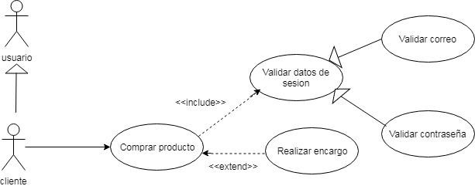

### Historias de usuario

1. Expresar el ejemplo del punto 2 en forma de historias de usuario. Justificar cada caso en el que la conversión sea inexacta o imposible.

Como cliente, quiero poder comprar productos.

Como cliente, quiero tener la posibilidad de realizar un encargo de un producto del cual no haya stock.

## PROMOCIÓN

### Relación

1. Establezca comparaciones entre los dos paradigmas estudiados (estructurado, y orientado a objetos), identificando similitudes y diferencias. Por ejemplo, entre los conceptos fundamentales de cada paradigma, o entre las herramientas de modelado asociadas a cada uno. Justifique cada comparación.

Los casos de uso pueden ser comparados con los diagramas de flujos de datos ya que ambos modelan comportamientos.

El paradigma orientado a objetos hace uso de UML para diagramar, una herramienta externa que unifica varias corrientes, en cambio, el paradigma estructurado usa herramientas propias que propone Yourdon.

En ambos paradigmas, los diagramas tienen que apoyarse en herramientas textuales auxiliares.

El paradigma estructurado se basa en procesos, en cambio, su contraparte se basa en objetos.

Las entidades externas de los diagramas de flujos de datos, pasan a ser actores en los diagramas de casos de uso.

Los estados de los elementos del sistema en el paradigma estructurado son cubiertos por el diagrama de transición de estados, en cambio en el paradigma orientado a objetos es cubierto por el diagrama de maquina de estados.